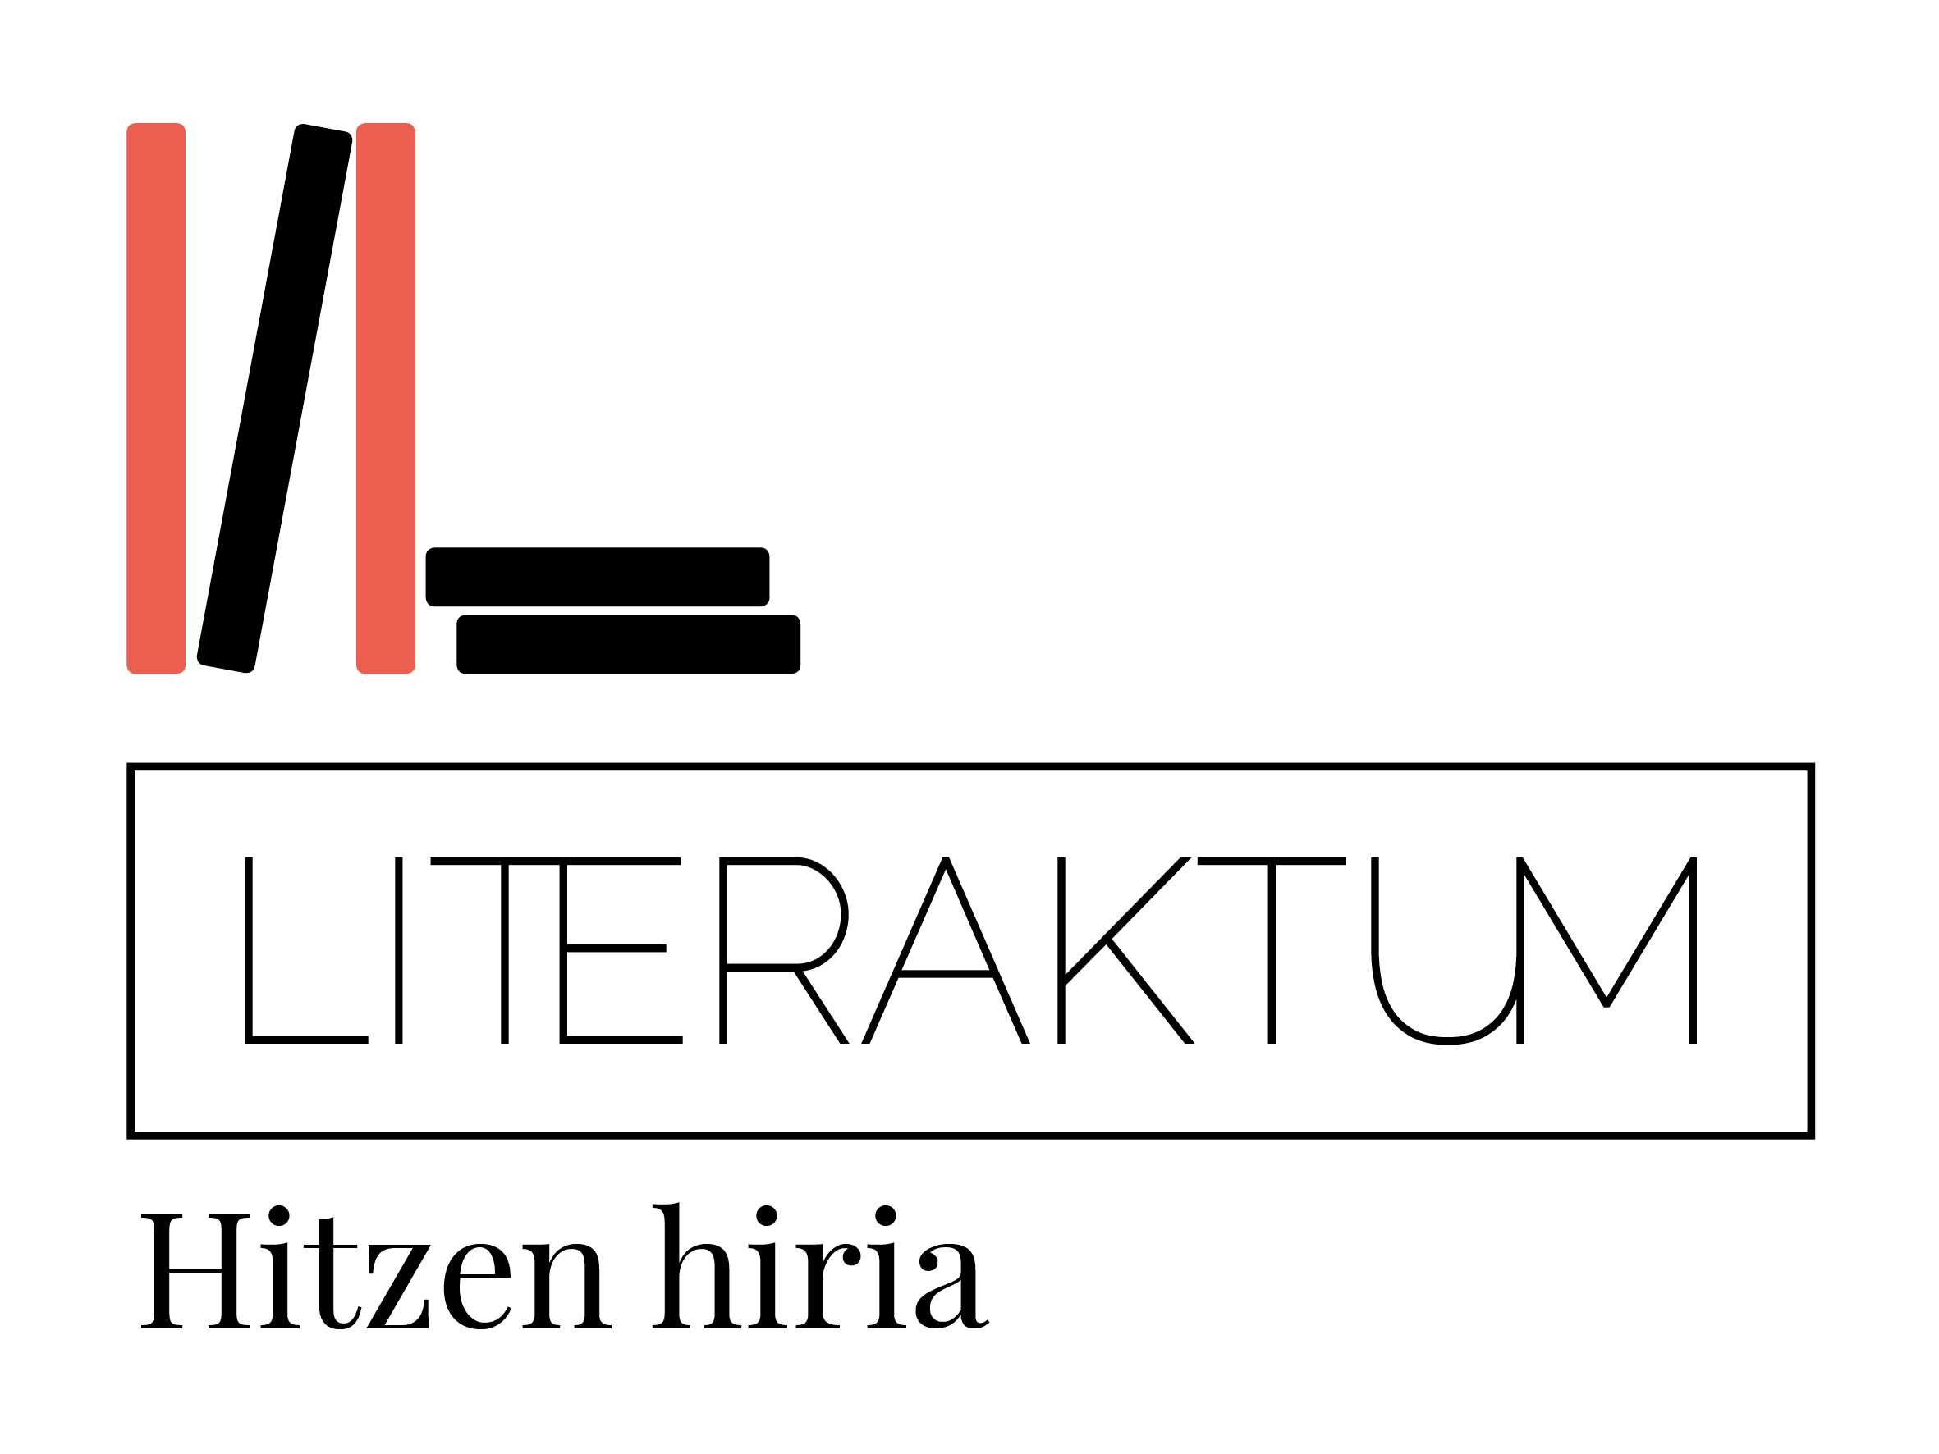

Literaktum jaialdia udazken jantziekin iritsi zen iaz estreinakoz, eta edizio indartsu haren ostean, aurten azaroaren 13tik 24ra bitartean egingo da. Atal berriak estreinatuko ditu eta kolaborazio sare zabalarekin lanean jarraituko du. Ohi bezala, ez du alboratuko, ordea, bere jatorrizko helburua: literaturara hurbiltzea, bestelako lengoaia eta diziplinei zein gaur egungo eztabaidei lotuta.

Literaturaren izen ezagunak ez dira faltako edizio honetan. Alde batetik, sorkuntza askatasunaren inguruko mehatxuei buruz mintzatuko dira Nacho Carretero kazetaria eta David Trueba idazlea Okendo kultur etxean, Carreteroren Fariña liburuak jasandako bahiketa ahantzi gabe. Donostian izango da, halaber, Laura Restrepo idazle kolonbiarra. Los divinos azken eleberria aurkeztuko du, Kolonbiaren erretratu gogorra jasotzen duena, 7 urteko neskatila baten bahiketa, bortxaketa eta hilketan oinarrituta. San Telmo museoan izango da hitzaldi interesgarri hau, Udaleko Lankidetza Bulegoarekin elkarlanean.

Bestalde, euskal idazleen udazkeneko uzta ezagutzeko aukera bikaina izango da jaialdian. Katixa Agirre idazleak Amek ez dute idazten eleberria aurkeztuko du, orain bi urte Agustin Zubikarai saria jaso ondoren. Amatasunaren eta arte-sorkuntzaren harremanaz gogoeta egingo du idazle gasteiztarrak, Eider Rodríguez elkarrizketatzaile duela. Solasaldia Elkar liburu-dendan izango da, Liburu Lurraldea atalaren barruan.
Aurtengo gaiak

Edizio honetako gai nagusia gizakion funtsezko ezaugarri bat da, kultura garaikidean oso presente dagoena: mina. Horrela, literaturak esperientzia mingarriei forma emateko duen gaitasuna erakutsiko digu, galeratik gatazka sozialera, bakardadetik indarkeriara. Belaunaldi berrien literatura ere izango da mintzagai, eta 30 urtetik beherako idazle gazteen ahotsa ezagutu ahal izango da. Euskal idazleek labetik atera berri dituzten lanek, lan klasikoen inguruko jarduerek zein gaur egungo gizartean puri-purian diren eztabaidek osatuko du jaialdia.

Sarean egiten den jaialdia da Literaktum, energia-batuketa bat, eta hiri osoan hedatzen da kultur etxeak, San Telmo museoa, Liburutegi Nagusia eta Koldo Mitxelena Kulturunea ardatz hartuta. Literaktum jaialdiko jarduera guztiak irekiak dira, jarlekuak bete arte.

Hamaika egunez luzatuko den programazio anitzaren aurrerapen bat besterik ez da honako hau. Datozen egunetan izango da programazioaren xehetasun gehiago ezagutzeko aukera, eta informazio osatuagoa www.literaktum.eus webgunearen bidez eskura daiteke.

